博视源AI训练软件操作说明书

作者： 王建坤

时间： 2024.2.1

版本： V3.0

目录

重要：图片标注的标准 2

1. 简介 3

1.1. 软件介绍 3

1.2. 使用软件 3

2. 软件主界面 4

3. 训练模型流程 9

3.1. 新建工程 9

3.2. 图片数据准备 10

3.3. 模型训练参数配置 10

3.4. 模型训练 12

4. 测试和导出模型流程 13

4.1. 配置测试参数 13

4.2. 模型测试 14

4.3. 导出模型 15

4.4. 智能标注 15

5. 导入模型到V21 16

5.1. AI通用插件 16

5.2. AI目标检测插件基础版 16

5.3. AI目标检测插件TRT加速版 16

5.4. AI分割检测插件基础版 17

5.5. AI分割检测插件TRT加速版 17

6. 注意事项 17

# 重要：图片标注的标准

目标检测算法的标注框大小为目标的外接矩形，一张图片给你重复标注多次不能相差太大

1. 标注框大小为目标的外接矩形的原因是AI目标检测插件新增尺寸筛选，如果标注框不标准无法使用该功能
2. 标注的类别要以图像为准，不能以实际产品的缺陷来分，成像上缺陷看起来相似就应该标为同一类别。一张图片上的所有缺陷都要标注，不能只标注个别缺陷。
3. 重复标注同一张图片，该图片的缺陷个数，图片中每个缺陷的类别、标注框的位置大小不能有太大的差异
4. 如果需要消除误报，把误报的图片标注一个OK框，加到模型训练即可。

# 简介

## 软件介绍

博视源AI目标检测训练软件是一款集项目管理、图片缺陷标注、目标检测检测算法、分割检测算法，AI模型训练、模型测试和模型导出功能的软件。

1. 项目管理

对不同检测项目进行项目管理，包括图片数据管理、训练过程数据管理和模型数据管理。相关信息以配置文件形式存在，方便项目在不同电脑间进行迁移，利于使用人员之间的交流及项目工作对接。

1. 图片缺陷标注

集成labelimg目标检测算法标注工具、labelme分割算法标注工具、自己开发的分类标注工具，可以图片进行缺陷的标注和标注数据管理，供AI模型训练使用。

1. AI检测算法

软件集成了目标检测、分割检测、分类检测的AI算法，并开放关键的参数。对于不熟悉的相关算法的人员也能很好的完成相关的检测项目。

1. AI模型训练

软件集成了AI训练环境，无需使用人员对每台电脑进行环境配置，提高相关检测项目的简便性。

1. 模型测试

软件可以对训练好的AI模型进行测试，提高模型更新效果的确定性和可控性。

1. 模型导出

软件可以把训练好的AI模型一键导出成检测软件需要的格式。

## 使用软件

整个软件包含在一个软件文件夹BsyAiTrain、一个资源文件夹resource、一份V21导入模型配置文件模板和本说明书。

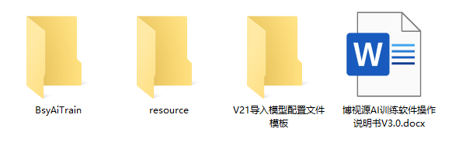

在一台新的电脑上快速使用该软件的流程。

1. 把BsyAiTrain整个文件夹拷贝到新电脑中（不要放在中文路径下）。
2. 新建一个文件夹给此软件用（用于存放图片数据、模型等）， 把resource文件夹拷贝到该文件夹下。
3. 打开BsyAiTrain文件夹中BsyAiTrain.exe，点击配置工作路径，选择第2步创建的文件夹，软件自动在BsyAiTrain文件夹下生成config.json的软件配置文件。
4. 联系开发人员获取注册码。打开第3步生成的config.json文件，把password后双引号内的字符串发给开发人员，开发人员会返回注册码，在password字段后的双引号内添加注册码。

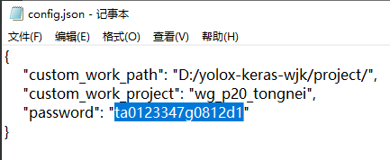

# 软件主界面

软件主界面包含工作空间设置操作、查看使用说明操作、项目管理操作、图片标注、模型训练操作、模型测试操作、模型导出操作和运行信息显示。软件主界面图如下：

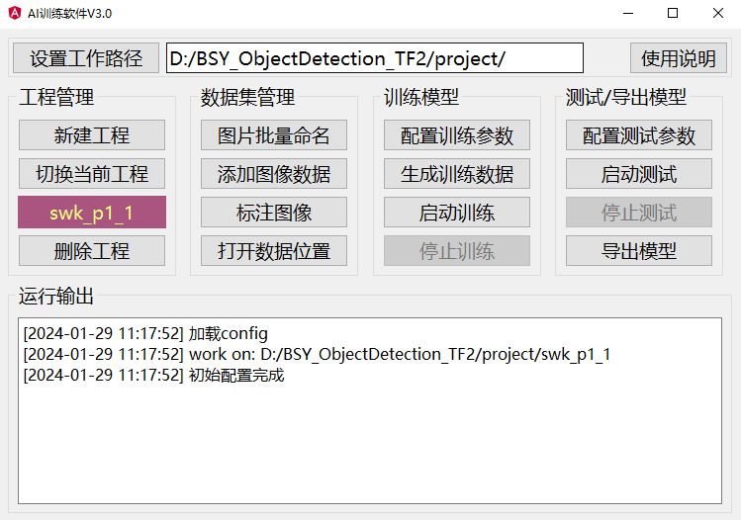

图中各按钮功能如下：

1. 设置工作路径

为了方便对项目进行管理，需要设置工作路径用来作为工作空间，在里面存放图片数据、训练过程数据、AI模型和模型测试结果数据，为了方便查看工作路径，会把设置的路径显示在界面上，直接在显示路径的地方设置是无效的。点击此按钮会弹出文件资源管理器，选择需要设置成工作路径的文件夹即可。注意：该路径需为不能包含中文、空格及特殊字符。

1. 使用说明

点击此按钮会弹出一个对话框，里面显示基本的操作流程、注意事项等。

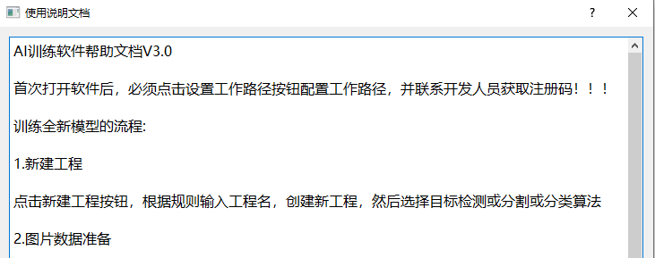

1. 新建工程

点击此按钮会弹出一个对话框，在对话框里输入工程名，工程名命名规则为*_p*_*， 其中*为任意字符。点击确定，软件会在工作路径下生成工程所需的文件夹、配置文件等，并自动切换工作工程为当前新建的工程。

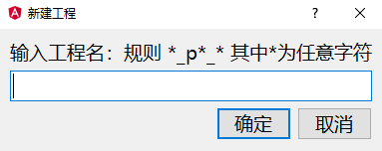

1. 切换当前工程

点击此按钮会弹出文件资源管理器，选择需要切换的工程即可。在切换工程按钮的下方会显示当前的工作工程名称。

1. 删除工程

点击此按钮会弹出确认删除的对话框，需要在对话框中输入当前的工程名。只有当输入的工程名和当前的工作工程名一致，当前工程才会被删除。删除工程后，当前工作工程就会置为空，需要新建或者切换工程才能进行其它操作。

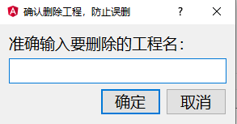

1. 图片批量重命名

点击该按钮弹出批量重命名对话框。可以对一个图片文件夹中的图片进行批量重命名，方便图片数据的管理和回溯。

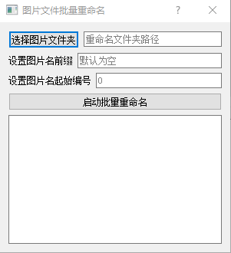

* 选择图片文件夹

点击该按钮弹出文件资源管理窗口，选择需要批量重命名的图片所在文件夹，路径在按钮的右方显示。

* 设置图片名前缀

在设置图片名前缀输入框输入想要重名的名称前缀，不能包含中文、空格和特殊字符。建议以项目名称_日期命名。

* 设置图片名起始编号

在设置图片名起始编输入框输入图片的起始编号，只能为数字。这个数字会添加到前缀的后面。

* 启动批量重命名按钮

设置完上述的名称规则后，点击启动批量重命名按钮才会进行图片的批量重命名。如果不想进行重命名操作，直接在对话框右上角打叉即可。

* 运行输出显示框

点击启动批量重命名按钮后，该处会显示重命名的过程信息，包括原来的图片名称和重命名后的图片名称。

1. 添加图片数据

点击添加图片数据按钮弹出输入对话框，输入该次图片数据的节点名（方便对不同时期的图片数据进行管理和标注）。点击OK后，软件按照节点名创建文件夹，并自动打开存放图片的文件资源窗口，需要把要添加的图片复制到打开的文件资源窗口中。

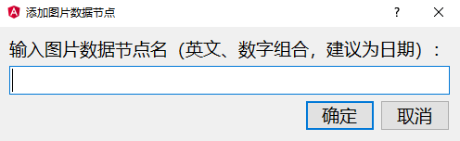

1. 标注图像

点击标注图像按钮，弹出文件资源管理器窗口，选择相应的图片节点名文件夹即可。选择后稍等一会会弹出目标检测标准工具，开始标注。注意检查菜单里的自动保存模式是否开启。默认开启，且会记忆上一次设置。

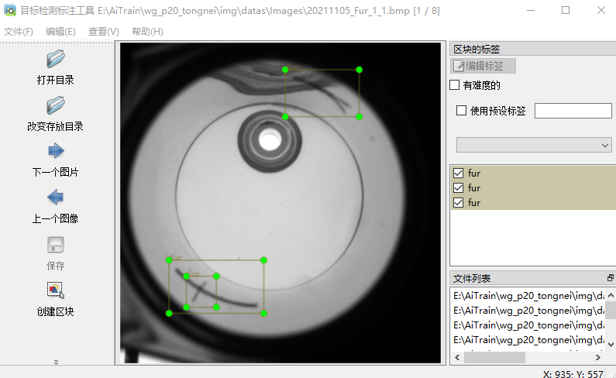

1. 打开数据位置

点击打开数据按钮，弹出该工程下数据存放的路径，方便自由操作。

1. 配置训练参数

点击此按钮会弹出设置当前模型和训练参数的对话框，下文会详细介绍。

1. 生成训练数据

点击此按钮软件会根据当前工作工程下的图片和标注数据生成AI检测算法可识别的数据格式，并且根据配置的训练参数中的训练比例，自动随机划分训练集和测试集。相关信息会显示在运行信息的文本框中。

1. 启动训练

点击此按钮软件会根据当前工作工程配置的训练参数，进行模型的训练。训练过程生成的文件会保存在工程路径下的log文件夹下。训练过程的相关信息也会显示在运行信息的文本框中。

1. 停止训练

点击此按钮软件停止当前的模型训练。

1. 配置测试参数

点击此按钮会弹出设置当前工程测试参数的对话框，下文会详细介绍。

1. 启动测试

点击此按钮软件会根据当前工作工程配置的测试参数，对模型进行测试。测试的结果会保存在选择的保存结果图片路径下。测试过程的相关信息也会显示在运行信息的文本框中。

1. 停止测试

点击此按钮软件停止单前的模型测试。

1. 导出模型

点击此按钮软件首先会弹出文件资源管理器，选择需要导出的 .h5模型。确定选择模型后，软件会进行模型的转换和V21用的模型配置文件，保存到和需要导出的.h5模型的同一路径下。

# 训练模型流程

训练全新模型的流程按顺序为：新建工程、图片数据准备、模型训练参数设置、模型训练。

## 新建工程

在软件主界面新建一个工程，例如：新建一个wg_p20_tongnei工程，在工作路径下会生成一个wg_p20_tongnei文件夹，然后再此下面生成img、logs、model文件夹分别用于存放图片数据、训练过程数据和模型数据。在img文件夹下会生成datas、outs文件夹分别用来存放图片标注数据和测试结果图片数据。

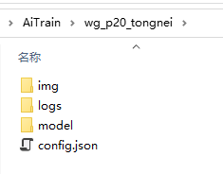 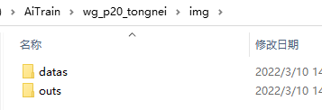

## 图片数据准备

点击添加图片数据把要标注的图片复制进来，然后点击标注图像选择刚添加的图片数据文件夹进行标注。

## 模型训练参数配置

在软件主界面上点击配置训练参数按钮，在弹出的对话框中进行模型训练参数的设置。

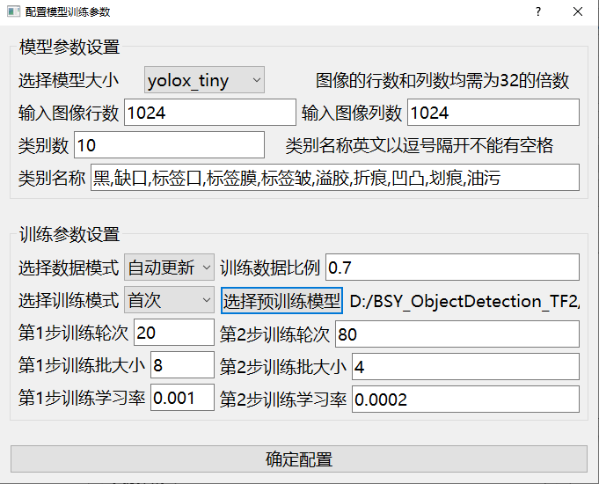

图中模型训练参数的说明如下：

* 选择模型大小：设置模型的大小，有yolov4_tiny、yolox_tiny、yolox_s、yolox_m从小到大四种可以选择，模型越大，模型越复杂度、训练时间检测时间越长。根据检测项目的具体需求来选择。建议：检测种类越少，检测图片变化越小选择越小的模型，同时兼顾设备运行时间的要求。
* 输入图像行数：输入模型的图片的行数（高），必需为32的倍数。训练和实际检测图片的大小可以不一致，视觉检测软件会把图像缩放成该大小。通常设为实际检测图片尺寸向上取到最近的32倍数的数值。建议视觉检测软件中检测区域尺寸也设置成32的倍数。
* 输入图像行数：输入模型的图片的列数（长），必需为32的倍数。
* 类别数：图像数据集中需要检测的类别总数。
* 类别名称：类别名称要用英文逗号隔开不能有空格和特殊字符，且要和图片标注时候的名称一致，类别总数要和上面设置的类别数一致。
* 选择数据模型：分为自动更新和手动更新。自动更新模式下每次训练前软件自己会重新生成和划分训练数据。手动更新模式下使用者根据需要在软件的主界面点击生成训练数据按钮进行训练数据的更新。注意：如果选择了手动更新，更新了标注数据集后不去点击生成训练数据，模型训练的时候是不会用到更新的数据集的。如何选择建议：不断的增加和修改数据集的选择自动更新；数据集不变，只修改了模型和训练参数的选择手动更新。
* 训练数据比例：输入训练集占整个数据集的比例，0到1的浮点数。如果数据集较小出现训练失败的情况可以适当调高该比例。
* 选择训练模式：分为正常，首次和微调。首次模式下会自动设置预训练的模型。正常模式和首次模式下第1步和第2步都会进行。微调模式下只会进行第2步的训练。如何选择建议：项目刚开始的时候，模型第一次训练选择首次模式；第一次训练后如果类别和数据有比较大的变动选择正常；检测需求不变，只需补充少了缺陷样本和误报图片的选择微调模式。
* 选择预训练模型：可以根据情况自行选择上一次得到的最优的模型作为这一次的预训练模型，可以提高模型训练的稳定性。
* 第1步训练轮次：第1步训练要遍历多少次数据集，通常设为20~50，默认20。
* 第1步训练批大小：第1步训练同时学习的图片数，通常为2的整数次方数，显卡的显存越大可以设的越大，提高训练效率。建议为16、8、4。
* 第1步训练学习率：第1步模型的学习率，建议为0.001-0.003，默认0.001。
* 第2步训练轮次：通常设为80~100，默认80。
* 第2步训练批大小：第2步比第1步需要的显存多，建议为第一步的1/2。
* 第2步训练学习率：建议为0.0001-0.0002，默认0.0002。
* 确定配置：设置完参数后只有点击该按钮配置才会生效并写入该工程的配置文件。如果不想要这次的设置，直接在对话框右上角打叉即可。确定配置后，软件会在工程文件的model文件夹下自动生成模配置文件和转换后的模型，此文件不能删除和修改。

## 模型训练

在软件主界面上点击启动训练，弹出是否清除上次训练记录选择框，如果确认上次训练已经处理完毕选择OK，如果上次训练还未处理完建议先处理完再选择OK。选择OK后开始进行模型的训练，训练过程中的模型会保存在log文件夹下，其中epxx表示第几轮训练；lossxx和val_lossxx分别表示训练集和验证集的效果，值越小效果越好。使用者可以根据模型名综合选择最好的模型。建议把每次最好的模型放到model文件下并标明版本号方便模型的管理与追溯。

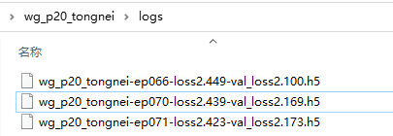

模型训练过程中相关的信息会显示在运行输出文本框内。

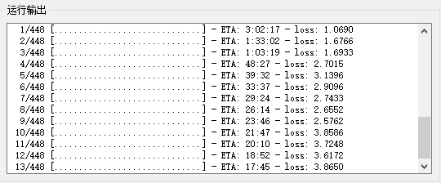

# 测试和导出模型流程

## 配置测试参数

在软件主界面上点击配置测试参数按钮，在弹出的对话框中进行测试参数的设置。

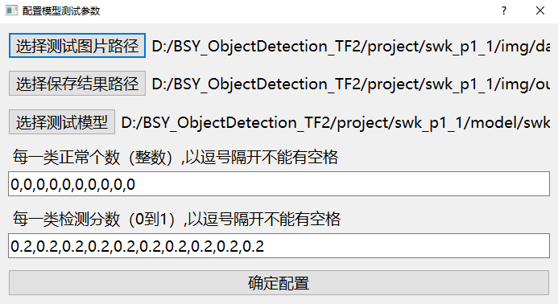

图中的模型测试参数说明如下：

* 选择测试图片路径：点击该按钮弹出文件资源管理窗口，选择需要测试图片所在的文件夹，目前支持.bmp和.jpg格式的图片。测试图片的路径在右方显示。
* 选择保存结果路径：点击该按钮弹出文件资源管理窗口，选择测试结果图片要保存到哪个文件夹下。测试保存结果路径在右方显示。
* 选择测试模型：点击该按钮弹出文件资源管理窗口，选择要测试的模型(.h5)。
* 每一类正常个数：输入图片中检测出这一类的目标有几个为正常，检出个数不符合该设置的判为ng。要求为整数以英文逗号隔开不能有空格。
* 每一类的检测分数：设置该类对应的检出置信度，模型检出的目标分数大于该数值才被计算为检出。
* 确定配置：设置完参数后只有点击该按钮配置才会生效并写入该工程的配置文件。如果不想要这次的设置，直接在对话框右上角打叉即可。

## 模型测试

在软件主界面上点击启动测试按钮， 弹出选择保存测试结果的方式对话框，有三种模型可以选择。其中，选择保存检测结果图片软件会把检测结果根据设置的类别正常数和分数自动分成ok和ng文件夹保存检测结果图片。选择保存结果xml 文件则会把检测的结果以xml的格式保存下来。xml格式文件需要用标注软件labelimg打开查看。

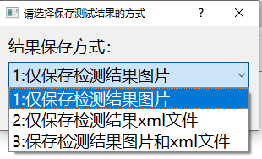

点击确认后，软件开始测试，测试的结果会放在设置的保存结果路径下。如果选择了把偶才能检测结果图片，会有ok和ng两个文件夹。如果选择了保存检测结果xml文件会有Annotations_测试图片文件夹名的文件夹。

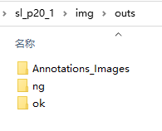

每张结果图中会标出检出的目标。

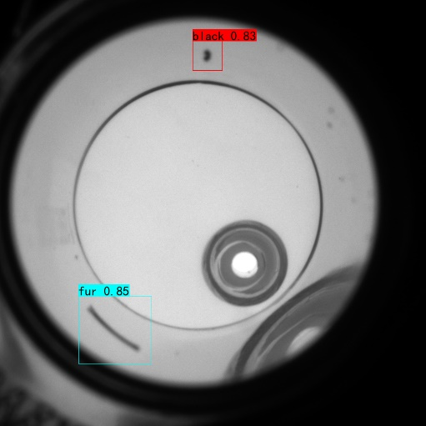

## 导出模型

在软件主界面中点击导出模型按钮，弹出是否自动导出该工程最优模型选择框。点击OK软件自动在训练记录里按一定规则挑选最优模型，并导出该模型；选择NO，弹出文件资源管理器，自由选择需要导出的 .h5模型。确定选择模型后，软件会弹出选择导出模型格类型的对话框，根据选择的类型软件会进行相应模型的导出和模型配置文件的生成，导出的文件保存到和需要导出的.h5模型的同一路径下。

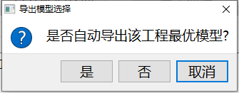 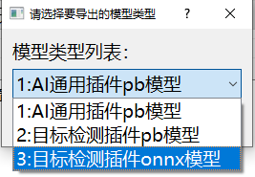

## 智能标注

所谓的智能标注指的是，如果已经有训练了一个模型，可以基于这个模型给新的图片进行标注，然后进行人工检查修改，节省标注时间。使用方法如下：  
1. 点击添加图像数据，输入节点名把图像拷贝进来，记下图片文件夹的路径

2. 点击配置测试参数选择测试图片路径为第1步中的路径，其它选项按需配置。

3. 点击启动测试，选择保存检测结果xml文件开始测试，把生成的Annotations_测试图片文件夹名的文件夹拷贝到第1步中图片文件夹的路径的上一级，并把文件夹名修改为Annotations。

4. 点击标注图片选择第一步的图片节点文件夹打开标注软件。即可看到图片已经有标注了，人工检测，并修改为正确的标注。

# 导入模型到V21

## AI通用插件

直接拷贝_class.txt，_full.pb文件到V21的model文件夹下，删除_full这几个字符。在视觉软件添加AI通用插件，在里面的选择模型下拉框即可选择到对应的模型。

1. .txt配置文件名格式 *_p*_*_class.txt

2. .pb模型文件名格式 *_p*_*_tfr_*.pb

*号可填写任意英文和数字组合，配置文件名和模型文件名相同位置的*号处要一样

## AI目标检测插件基础版

拷贝_body.pb文件到V21的model文件夹下，删除_body这几个字符。新建配置文件，配置文件内容参考detect_tf_px_1.json，detect_tf_ptiny_1.json分别对应yolox和yolotiny模型， 模型内容的修改见V21导入模型配置文件模板文件夹下的目标检测插件模型配置文件修改规则.txt。然后把模型文件命名成下面的格式。

1. .json配置文件名格式 detect_*_p*_*.json

2. .pb模型文件名格式 detect_*_p*_*_*.pb

*号可填写任意英文和数字组合，配置文件名和模型文件名相同位置的*号处要一样

## AI目标检测插件TRT加速版

拷贝.onnx模型到V21 model文件夹下，V21导入模型配置文件模板文件夹下找到TensorRT安装和使用说明，按照说明在设备主机上进行环境安装和把.onnx模型转换.trt模型。配置文件内容参考detect_trt_px_1.json，detect_trt_ptiny_1.json分别对应yolox和yolotiny模型。按照5.2的标检测插件模型配置文件修改规则.txt进行配置文件修改，并修改文件名为以下格式。

1. .json配置文件名格式 detect_*_p*_*.json

2. .trt模型文件名格式 detect_*_p*_*_*.trt

*号可填写任意英文和数字组合，配置文件名和模型文件名相同位置的*号处要一样

## AI分割检测插件基础版

拷贝.pb文件到V21的model文件夹下。新建配置文件，配置文件内容参考segment_tf_psp_1.json模版修改， 模型内容的修改见V21导入模型配置文件模板文件夹下的AI检测插件模型配置文件修改规则.txt。然后把模型文件命名成下面的格式。

1. .json配置文件名格式 segment_*_p*_*.json

2. .pb模型文件名格式 segment_*_p*_*_*.pb

*号可填写任意英文和数字组合，配置文件名和模型文件名相同位置的*号处要一样

## AI分割检测插件TRT加速版

拷贝.onnx模型到V21 model文件夹下，V21导入模型配置文件模板文件夹下找到TensorRT安装和使用说明，按照说明在设备主机上进行环境安装和把.onnx模型转换.trt模型。配置文件内容参考segment_trt_psp_1.json模版修改，按照5.4 的AI检测插件模型配置文件修改规则.txt进行配置文件修改，并修改文件名为以下格式。

1. .json配置文件名格式 segment _*_p*_*.json

2. trt模型文件名格式 segment _*_p*_*_*.trt

*号可填写任意英文和数字组合，配置文件名和模型文件名相同位置的*号处要一样

# 注意事项

* 软件会占用GPU资源，多次打开软件时请关闭至一个，避免软件占用电脑资源，导致训练时资源不够用。
* 设置的工作路径下不要随便创建其它文件夹或者存放无关文件。
* 请谨慎删除工程，删除工程会把工程下的数据全部删除，包括图片数据集、训练过程数据和模型数据。
* 如果使用过程中终止模型训练和测试容易导致软件崩溃，重新打开即可，所有的配置都是以配置文件的形式存在，崩溃前的数据也都会保存在工程路径，请放心使用。
* 不要随意修改和替换工作路径和工程路径下的config.json，容易出现不可预料的错误。
* 配置模型训练参数和模型测试参数时，在点击确认配置前请仔细检查各个参数配置项是否有按要求输入，不能为空。
* 启动训练、启动测试和导出模型需要加载GPU资源，会耗费一些时间导致运行输出没有新的显示信息，稍等即可。
* 如果发现操作按钮没有什么反应，请注意查看运行输出的提示，会显示为什么没有反应的原因，按提示进行操作即可。